Сведения о мероприятиях и событиях, проводимых службой содействия трудоустройству

Исследование:

Студентами гр. 31 ГД в сентябре - октябре 2022 методом анкетирования проведено исследование.
С помощью электронного сервиса по расчету выборки, где доверительная вероятность 85% и доверительный интервал - 5% из генеральной совокупности 939 человек, требуемый размер - 170 чел.

Встречи с работодателями

В течении учебного года были организованы встречи студентов выпускных и пред выпускными курсами с работодателями по разным направлениям подготовки.

В рамках этих встреч студенты познакомились с представителями организаций, которые рассказали об основных видах деятельности. Они обратили внимание на то, что кадровая политика предусматривает комплекс мероприятий, направленных на привлечение в организации молодых специалистов, и постарались в полной мере рассказать о тех условиях, которые они создают для своих сотрудников, об уровне заработной платы, о возможностях перспективного роста, а также о требованиях, которые предъявляются к будущим специалистам.
В конце встречи ответили на многочисленные вопросы студентов.
Встречи прошли в дружественной обстановке.
Подобные встречи очень важны, так как они позволяют обеспечить студентов информацией о предложениях потенциальных работодателей как с точки зрения содержания работы, так и с точки зрения ее условий, а также напрямую узнать об особенностях их будущей профессии и дают им уверенность в решении проблемы будущего трудоустройства и самореализации.

Участие в тренинге "Азбука предпринимателя"

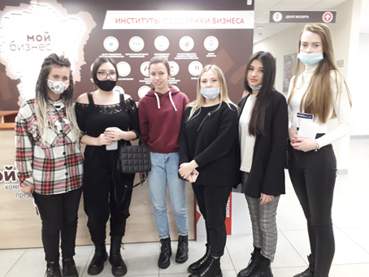
4 марта студенты группы 31 ГД и 41ПИ посетили Центр "Мой бизнес» Это площадка, объединяющая организации инфраструктуры поддержки субъектов малого и среднего предпринимательства Ярославской области. Деятельность Центра ориентирована на помощь в открытии и развитии своего бизнеса.

Центр "Мой бизнес" Ярославской области обеспечивает оказание комплекса услуг субъектам малого и среднего предпринимательства, самозанятым и физическим лицам, планирующим начать предпринимательскую деятельность. Он оказывает финансовую информационно-консультационную, образовательную, имущественную помощь, помощь в сфере инноваций и модернизации производства, в сфере поддержки экспорта, в сфере закупок и т.д. Студенты встретились с генеральным директором центра финансовой поддержки Денисом Шугаевым, с ведущим специалистом по договорной и тендерной работе Селезневым Вячеславом, представителями клуба «Деловой Ярославль», региональным директором МСП Банка Павлом Черепановым, сотрудницей Центра экспорта. Наибольший интерес вызвала информация об интеллектуальной собственности и регистрации авторского права и товарных знаков. Много новой и нужной информации получили в процессе общения, узнали о том, какие меры поддержки существуют и как ими можно воспользоваться.

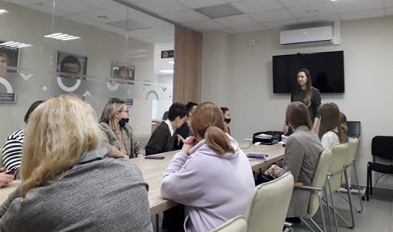
Вот так отозвались студенты о посещении центра Центр "Мой бизнес": «Экскурсия мне очень понравилась! Это никакой-то паблик «успешного бизнесмена» с мотивирующими статьями или кредитная организация, заманивающая клиентов, а национальный проект по поддержке предпринимательства под эгидой Министерства экономического развития РФ. И поэтому им можно доверять» Абрамова Екатерина. «Ответственное руководство. Интересно рассказывали о лизинге. Заботятся о предпринимателях и действуют в их интересах» Александра Авдентова. «Экскурсия очень понравилась. Рассказывают интересно, на вопросы отвечают грамотно, по существу» Екатерина Овчинникова «Приятный современный бизнес-центр. Можно записаться на личную консультацию» Алина Виноградова

Участие в областной олимпиаде профессионального мастерства «Я управляю отелем»
В областной олимпиаде профессионального мастерства «Я управляю отелем!», которая проходила с 27 апреля по 29 апреля 2022 года приняли участие 13 студентов из 5 колледжей.
Цель Олимпиады " Я управляю отелем!": повышения качества подготовки специалистов в сфере гостеприимства и содействие в раскрытии творческого потенциала в профессиональной деятельности у обучающихся ПОО.
Задачи Олимпиады:
- подготовка и формирование нового поколения квалифицированных специалистов в области управления гостиничным бизнесом, в соответствии с современным стандартам российских и международных компаний в сфере гостеприимства;
- совершенствование практической подготовки обучающихся;
- создание условий для самореализации и раскрытия профессионального потенциала обучающихся;
- популяризация значимости профессионального образования для обеспечения мастерства молодых специалистов;
- формирование у обучающихся общих и профессиональных компетенций, а также приобретение опыта практической работы.

Гжельский государственный университет
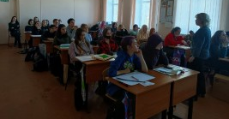
В рамках профориентационной работы 5 апреля 2022 года для наших студентов была организована встреча с представителями Гжельского государственного университета, на которой ребятам рассказали об истории университета, о направлениях подготовки, об особенностях поступления выпускникам колледжа и провели мастер-класс по гжельской росписи.

Межрегиональная студенческая научно-практическая конференция «Ступени роста»
Межрегиональная студенческая научно-практическая конференция «Ступени роста: от студенческого творчества – к профессиональному мастерству», проходила с 11 апреля по 5 мая 2022 года приняли участие более 50 студентов из разных регионов России: Архангельская область, Костромская область, Ярославская область.

Экскурсия в центр занятости населения Ярославской области

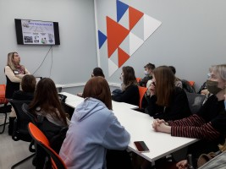
10 февраля 2022 года студенты учебных групп 21 ДПИ и 31 ГД посетили центр занятости населения Ярославской области. Специалисты центра рассказали о направлениях работы, о том, какие изменения произошли в последнее время, о ситуации на рынке труда города Ярославля. Студенты узнали, в каких случаях можно обратиться за помощью в центр занятости, какие документы при себе нужно иметь. На какие тонкости стоит обратить внимание при составлении резюме и прохождении собеседования.

Участие в областном мастер – классе
7 апреля 2022 года студенты колледжа приняли участие в мастер - классе «Как создать эффективную систему управления салоном красоты и увеличить прибыль на 30 % за месяц».

Участие в онлайн – форуме:
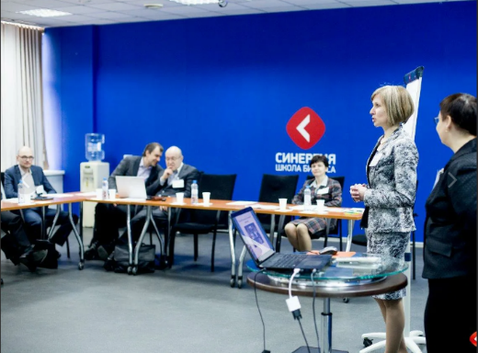
Студенты колледжа приняли участие в онлайн – форуме проводимом университетом «Синергия» по теме: «Бизнес в России» Влияние санкций на ведение предпринимательской деятельности в новых экономических реалиях», спикер С.Гладин.

Конкурс «Лучшее портфолио портала «PROFIJUMP»
В колледже был организован и проведен конкурс «Лучшее портфолио портала «PROFIJUMP». Жюри конкурса подвели итоги:
1 место поделили Закоциоло Ксения и Тулаева Анна,
2 место - Осинцева Екатерина, 3 место - Поштак Анастасия.
В номинации «Первые шаги в профессии»:
1 место - Барабанова Елизавета, 2 место - Ледков Семен, 3 место - Полканова Елизавета.
В номинации «Активная жизненная позиция»:
1 место - Шохирева Мария, 2 место - Сангакова Марина, 3 место - Абдуллаева Диана.
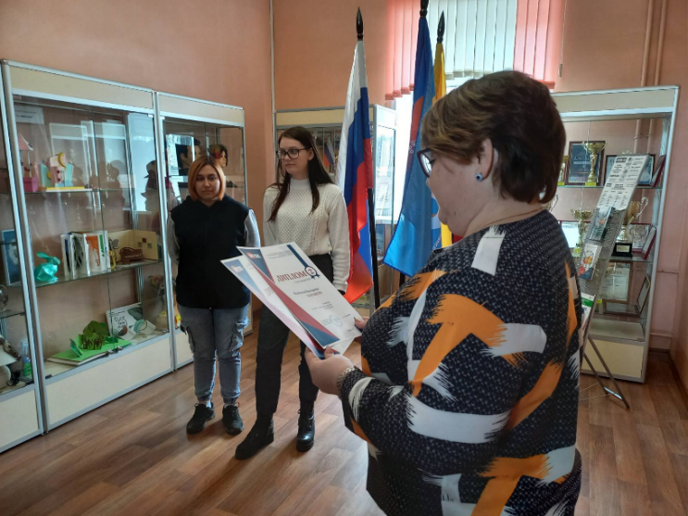
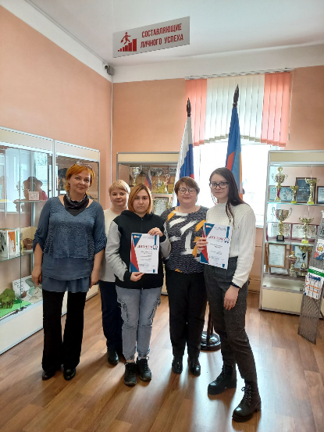

Групповые собеседования с работодателями; конференция по проекту "Золотой Стандарт Культуры Гостеприимства" для обучающихся по специальностям: 43.02.14 Гостиничное дело и 43.02.11 Гостиничный сервис

Проект направлен на повышение уровня культуры обслуживания на объектах туриндустрии в городах маршрута Золотое Кольцо России.
Для обучающихся это возможность познакомиться с современными и эффективными практиками организации обслуживания которые пригодятся им в дальнейшем профессиональном росте.

Бизнес-проекты:
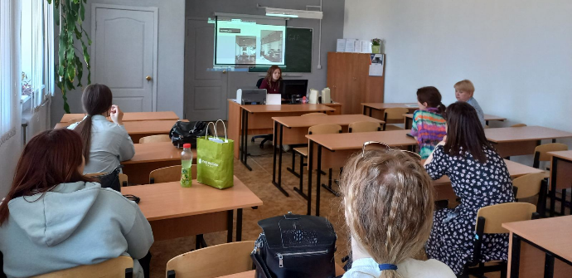
В феврале 2022 года в рамках дисциплины «Основы маркетинга сферы услуг» среди обучающихся по специальностям: 43.02.04. Прикладная эстетика и 43.02.02. Парикмахерское искусство проходила защита проектов «бизнес-план по открытию салона красоты».

Участие во Всероссийском конкурсе «Большая перемена» – проект президентской платформы «Россия – страна
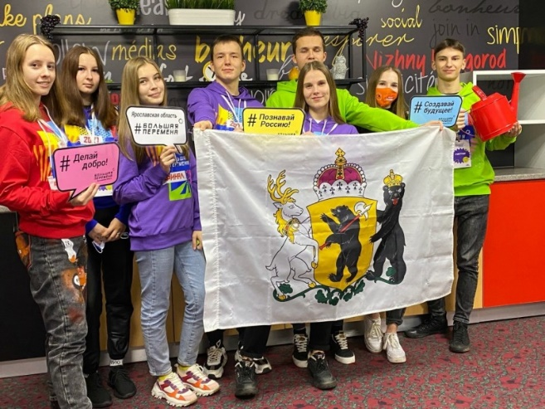
Студентка 4 курса Ярославского колледжа сервиса и дизайна стала победительницей Всероссийского конкурса «Большая перемена» – проекта президентской платформы «Россия – страна возможностей» среди студентов СПО. Всероссийский конкурс «Большая перемена» реализуется в рамках национального проекта «Образование». Ярославская конкурсанта за победу в конкурсе получила премию в один миллион рублей на образование и развитие. Анастасия учится на специалиста в области прикладной эстетики, планирует дальше получить высшее образование в области творчества. В рамках конкурса ярославская участница работала над проектом по усовершенствованию среднего профессионального образования в РФ.
- Главное – обновление образовательных стандартов, чтобы они были актуальны на сегодняшний день. «Те, кто учится сегодня, должны быть востребованы завтра», – считает Анастасия.

Онлайн уроки:
- Как начать свой бизнес. Мечтай. Планируй. Действуй. 01.02.2022 года.
- Личный финансовый план. Путь к достижению цели. 02.03.2022 года.
- Все о будущей пенсии: для учебы и жизни. 28.03.2022 года.

Бинарное занятие
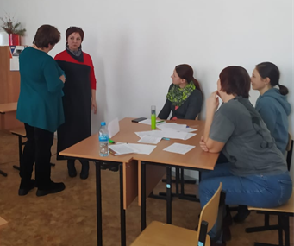
5 февраля 2022 года в группе 1 Портной первого года обучения очно-заочной формы обучения прошло открытое бинарное занятие по МДК 02.01 Устранение дефектов с учетом свойств ткани и ОП.02 Основы деловой культуры преподавателей Гребневой Т.Н. и Стрельцова Л.Е. по теме: «Конфликтные ситуации в общении с клиентами при выявлении технологических дефектов в швейных изделиях».
Примеры отзывов, которые оставили студенты: «Много информации получили и усвоили, отработали на практике на конкретных примерах», «Поработали с возражениями, научились выходить из конфликтных ситуаций без потерь для бизнеса», «Было полезно, интересно, продуктивно, познавательно»

Обучение
На базе колледжа проходят обучение слушатели курсов в рамках федерального проекта "Содействие занятости" национального проекта "Демография» по следующим программам:
- «Специалист по маникюру» (144 часа);
- «Парикмахерское искусство» (144 часа);
- «Косметик» (144 часа)

Вебинар:

9 февраля 2022 года «Российское программное обеспечение для управление клиентским сервисом»

Участие во Всероссийском конкурсе «Мастера гостеприимства»
Студентка колледжа специальности Гостиничное дело группы 21-ГД Виктория Белоусова приняла участие во Всероссийском конкурсе «Мастера гостеприимства». Со своим проектом экскурсии «От мечты до воплощения. Сквозь года с первым русским» она вышла в полуфинал конкурса.

Мониторинг
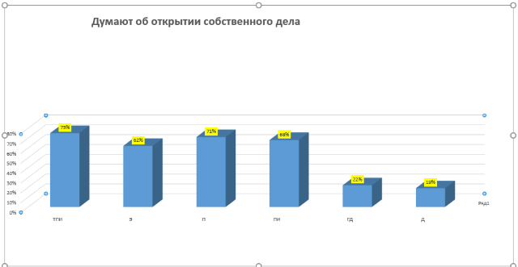
В течение 2020 - 2021 учебного года был проведен опрос обучающихся выпускных и предвыпускных групп
В мае-июне 2021 года был проведен опрос, цель которого – выяснить, какую информацию и в каком виде по направлению «Предпринимательство» хотели бы получить студенты
Пожелания - Встречи с действующими предпринимателями (желательно выпускниками нашего колледжа).

Выставка
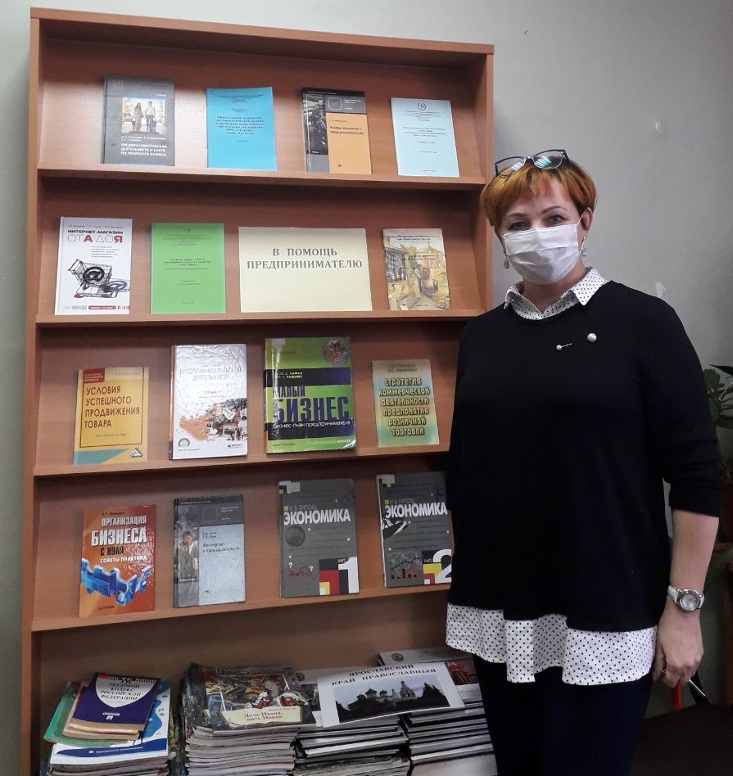
С 16 ноября по 20 декабря 2020 года была организована выставка книг «В помощь предпринимателю»
В кабинете 209 оформлен стенд «В помощь предпринимателю»

Участие в конференции
Студентка гр. 41 ПИ приняла участие во Всероссийской научно-практической конференции студентов и преподавателей профессиональных образовательных организаций высшего и среднего образования Российской Федерации «Современное предпринимательство: из студентов в бизнесмены»
Публикация статьи «Бизнес-идея создания детского салона красоты в г. Ярославле»
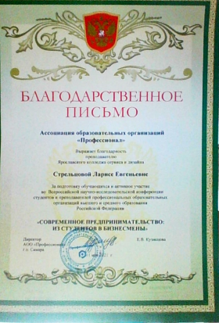
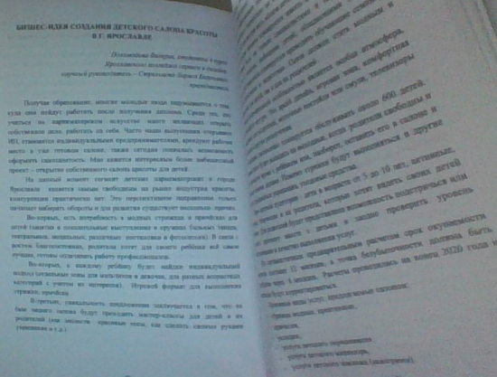

В рамках дисциплины - Эффективное поведение на рынке труда

Вебинары:

15.12.2020 года Большой предпринимательский форум Ярославской области «Мой бизнес», гр. 21 ПИ
18.12.2020 года вебинар «Законы и принципы современного лидерства» Вл. Довгань, гр.41 ПИ
11.03.2021 года Минэкономразвития совместно с корпорацией «Синергия» «Бизнес: от этапа становления до антикризисных мер» гр.12 ПИ
18.03.2021 года Цифровой онлайн форум «Территория продаж без границ». Алгоритм переговоров в онлайне, реальные бизнес-кейсы, гр.21 ПЭ
11.06.2021 года вебинар «Мой бизнес», гр. 12 ПЭ

Бизнес-проекты:
Среди обучающихся проходила защита проектов «бизнес-план по открытию салона красоты»
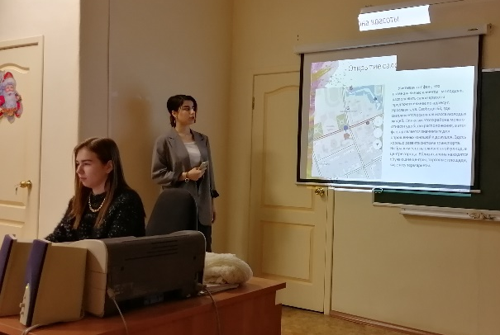
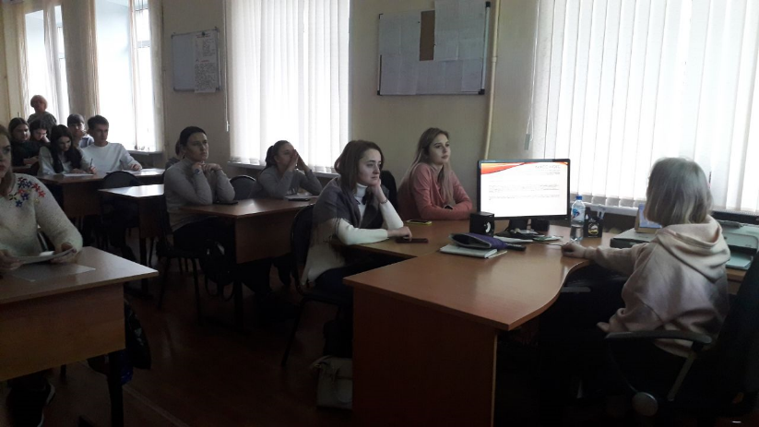

Сотрудничество
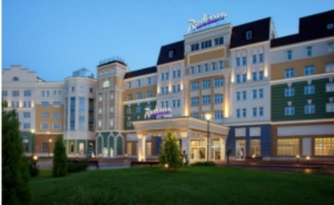
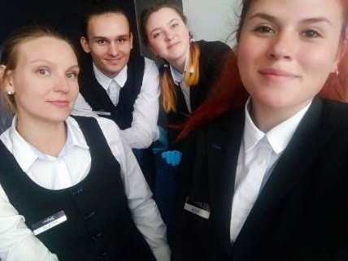
В период летних каникул 2020 г. студенты и выпускники специальности гостиничное дело были приглашены на работу в отель класса люкс Radisson Resort and apartaments в Завидово. Это шикарный курортный отель 5 звезд на берегу Иваньковского водохранилища в Тверской области. Наши студенты и выпускники отлично поработали и зарекомендовали себя как настоящие профессионалы.
Сотрудничество с данным отелем активно продолжается.

Организация и проведение мастер классов с привлечением работодателей.
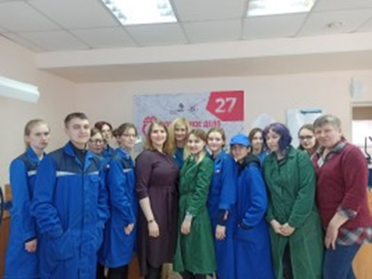
27 февраля студенты специальности "Декоративно-прикладное искусство и народные промыслы" третьего и четвертого курса приняли участие в мастер - классе от выпускницы 2011 года Власовой Анны. В настоящий момент Анна - владелица успешного бизнеса - ювелирной мастерской в Санкт-Петербурге, в которой работают, в том числе, и выпускники 2018 года, проходившие производственную и преддипломную практику в мастерской "Своими руками". Анна продемонстрировала способы нанесения фактуры на металлическую поверхность кольца, раскрыла секреты мастерства и вдохновила студентов на творческие поиски. А ещё согласилась принять трёх студентов на преддипломную практику в город Санкт-Петербург

В рамках дисциплины - Эффективное поведение на рынке труда
19 ноября Экскурсия в библиотеку им. Некрасова в Зал патентно-технической информации.
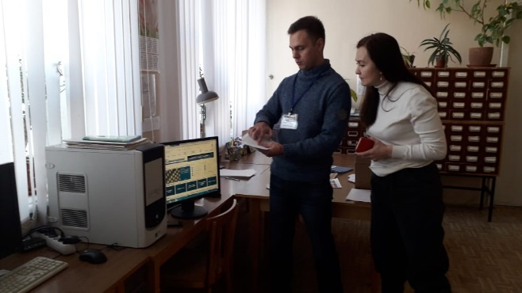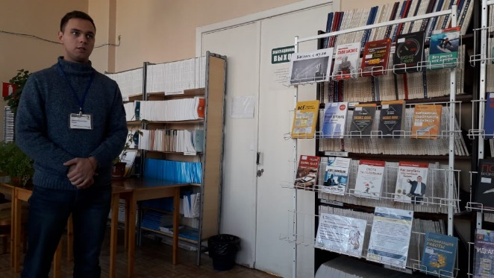
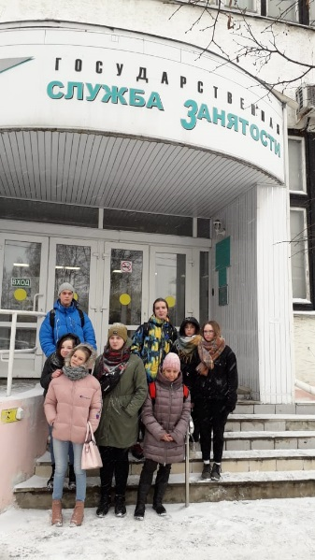
16 октября 2019 года группы 42-43 П и 22 - ПЭ в рамках изучения дисциплины «Эффективное поведение на рынке труда» посетили ГКУ Центр занятости населения г. Ярославля, где сотрудник отдела профориентации и профобучения рассказала нам о вариантах поиска работы с помощью центра занятости, о ярмарках вакансий, которые проходят в ГКУ ЦЗН, о некоторых особенностях взаимодействия с работодателями, ответила на заданные вопросы.

Бинарный занятие для студентов по специальности "Гостиничный сервис"
26 ноября в группе 21- ГС прошло бинарное занятие, организованное преподавателями английского языка Кораблевой Мариной Сергеевной, Мельниковой Еленой Юрьевной и преподавателем эффективного поведения на рынке труда Стрельцовой Ларисой Евгеньевной.
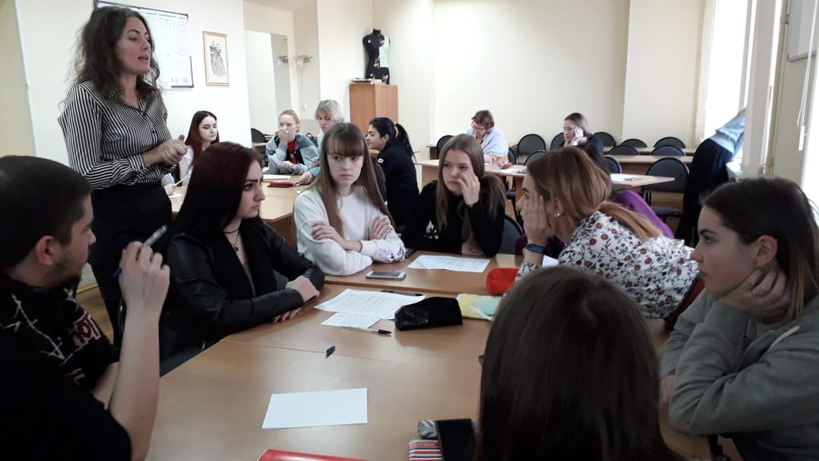

Бинарное занятие для студентов по профессии "Закройщик"
7 декабря в группе 17-З прошло открытое бинарное занятие по дисциплине «Основы предпринимательской деятельности» и МДК 01 «Прием заказов на изготовление изделий» преподавателей Стрельцовой Ларисы Евгеньевны и Гребневой Татьяны Николаевны.
